**实验7 SQLite数据库操作**

1. 实验内容

设计一个简单的学生信息管理程序，数据库名称创建为”ciec”，学生信息包括学号（表的主键）、姓名、性别、班级等，结合SQLite数据库实现对学生信息的添加、修改、删除与查询操作。

1. 实验步骤
2. 创建一个Activity，界面布局如图1所示，用户通过界面输入或选择学生信息，点击添加按钮后，将信息保存到数据库中，并在界面中提示操作成功或失败的信息。注意：输入的学号为数据库表的主键，学号不能为空也不能重复，需要在程序中对学号的信息进行合法性验证。
3. 点击修改按钮和删除按钮可以对学生信息进行相应操作，但必须预先输入学号信息，否则提示操作无法成功。
4. 点击查询按钮后，先跳转到新的Activity，在新的界面中展示查询结果，要求将所有的学生信息都查询出来，并用列表控件进行展示，界面布局如图2所示。

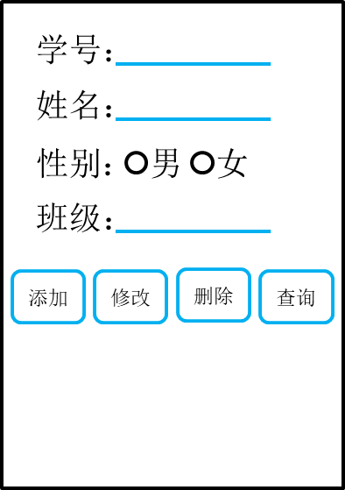 

图1 图2